# Ejercicio debugging

Errores HTML:

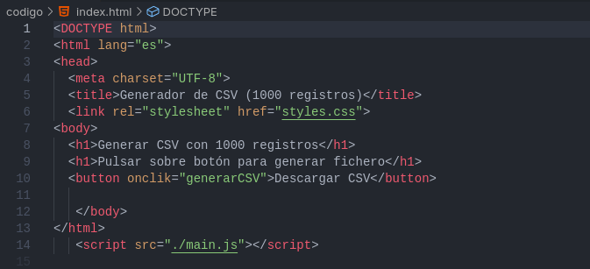

1.- Falta el ! en DOCTYPE

2.- Falta la linea <meta name="viewport" content="width=device-width, initial-scale=1.0">

3.- Falta la etiqueta de cierre del </head>

4.- Hay 2 <h1>, solo puede haber uno.

5.- Falta la letra c en la palabra onclik del botón.

6.- Falta los () en la llamada a la función <button onclick="generarCSV">Descargar CSV</button>

7.- La etiqueta <script src="./main.js"></script> está fuera del HTML, se coloca dentro.

8.- Añadimos ‘./’ a la ruta del fichero styles.css

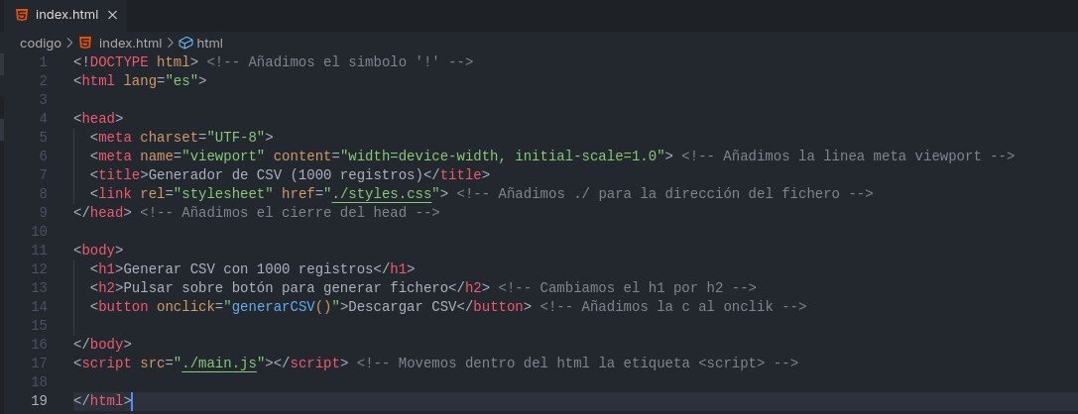

Errores CSS:

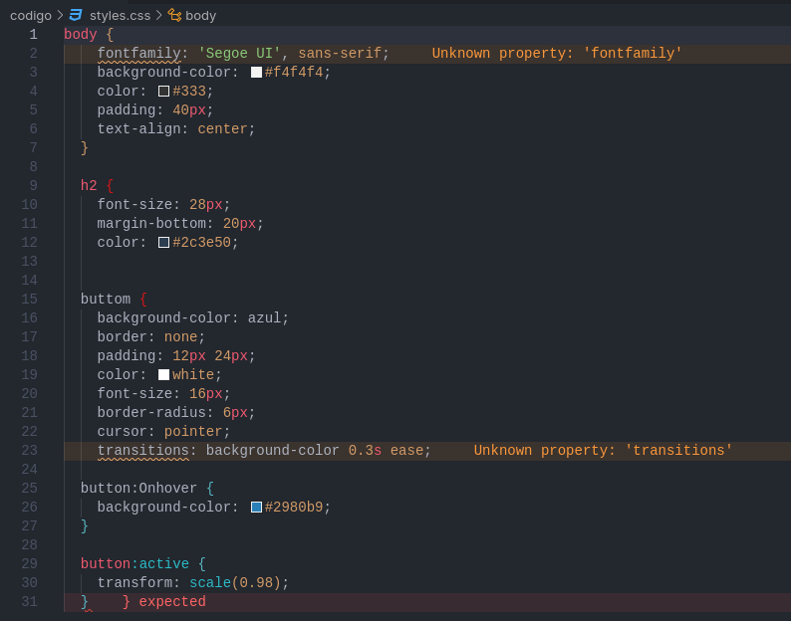

1.- Escribimos bien font-family

2.- Cerramos la llave del h2.

3.- Escribimos bien buttom => button

4.- Reemplazamos azul por blue, en el background-color del botón:

5.- Cerramos la llave del button

6.- Escribimos bien transitions quitando la ‘s’ transition

7.- Escribimos bien button:Onhover, es button:hover

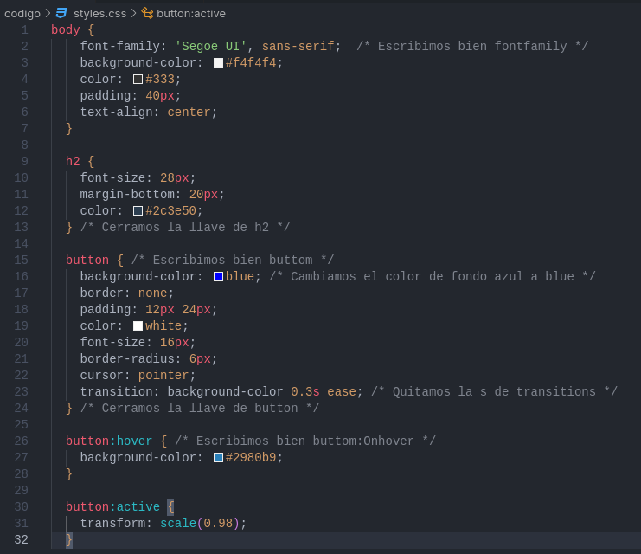

Errores Javascript:

1.- Error al inicializar la constante encabezados, falta el =

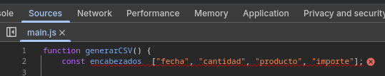

2.- Error en la definición de la función generarFechaAleatoria, le faltan los parentesis.

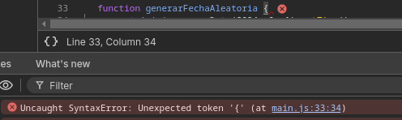

3.- Error en la composición del for, en i>10, nunca se cumplira, tiene que ser i<=10;

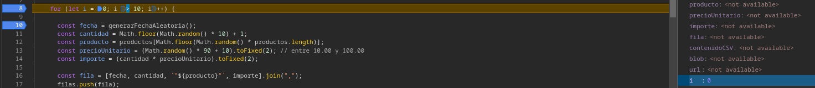

4.- Para que haga mil registros se tiene que indicar crear el for de la siguiente manera:

for (let i = 1; i <= 1000; i++) {

5.- Formato de separador del fichero cambiar el ‘;’ por la coma ‘,’ const filas = [encabezados.join(",")];

6.- Error en la inidialización de la fecha inicio y fecha fin



|  |  |  |  |  |  |  |
| --- | --- | --- | --- | --- | --- | --- |
| total general |  |  |  | 2216404,39 | 1831739,17 | 384665,22 |
| promedio | 849 |  |  | 2223,07 |  |  |
|  |  |  |  |  |  |  |
| fecha | cantidad | producto | importe | total venta día | base imponible | IVA |